Es fácil subestimar el potencial peligroso de la electricidad debido a que su uso es tan común. Sin embargo, la electricidad puede provocar quemaduras, choques y electrocución. Estos peligros se deben tener en cuenta cuando se trabaja con los equipos que utilizan energía eléctrica, con sistemas eléctricos o cuando se reparan equipos energizados rotos.
Pautas generales de seguridad:
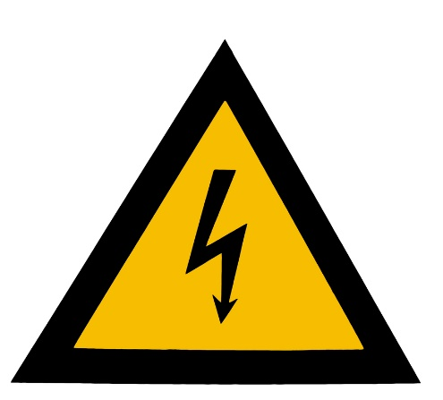
- Siempre tenga cuidado cuando trabaja con electricidad.
- Coloque señalamientos en todas las áreas donde los peligros eléctricos están presentes.
- Asegúrese de que las conexiones estén ajustadas y que la clavija de conexión a tierra esté en su sitio.
- Únicamente los electricistas capacitados se permiten a realizar las tareas eléctricas.
- Los supervisores tienen la responsabilidad de asegurarse de que los contratistas y los electricistas tengan y utilicen el equipo de protección (EPP) apropiado.
Seguridad de cableado:
- Mantenga los cables eléctricos fuera de los pasillos; si los cables tienen que cruzar las puertas, asegúrese de que estén completamente cubiertos para evitar los peligros de tropiezo.
- Los cables y las líneas eléctricos deben ser protegidos del tráfico vehicular.
- Use el equipo y las líneas apropiados para la capacidad de conducción de corriente.
- No cuelgue el cableado temporal sobre clavos, barras de refuerzo u otros objetos metálicos.
- Revise los cables con frecuencia para el desgaste. Asegúrese de que los cables flexibles no estén desgastados o dañados.
Seguridad de herramientas eléctricas:
- Desenchufe siempre las herramientas y los equipos antes de realizar ajustes o reparaciones y cuando haya terminado de utilizar el equipo.
- Inspeccione las herramientas y el equipo con frecuencia para el desgaste, y asegúrese de que estén en buenas condiciones.
- Utilice las herramientas y los equipos con doble aislamiento o que son conectados por cables con enchufes de tres patas.
- No use las herramientas o los equipos eléctricos en áreas húmedas.
- Utilice interruptores de circuitos por falla a tierra (GFCI por sus siglas en inglés).

Trabajar cerca de fuentes eléctricas:
- Utilice herramientas aisladas que han sido aprobadas para trabajar con fuentes energizadas.
- No utilice escaleras de mano con rieles laterales metálicos. Utilice escaleras de mano construidas con fibra de vidrio en su lugar.
Sobrecargar los circuitos:
Enchufar demasiados aparatos en un circuito eléctrico puede resultar en una sobrecarga de corriente en el sistema. En casos extremos o si el cableado no cumple con las normas, podrían provocar un incendio. Para evitar sobrecargar:
- No conecte varios múltiples juntos.
- No utilice cables de extensión en lugar de cableado permanente.
- Asegúrese de que todos los circuitos se instalen con los interruptores para proporcionar una protección adecuada.
- Asegúrese que todos los circuitos tengan una conexión a tierra apropiada.

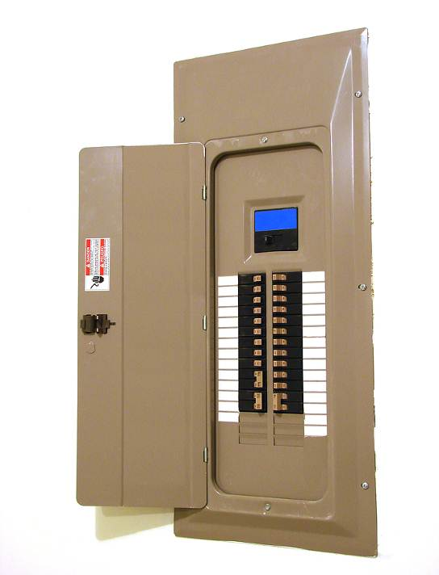

Conozca los peligros de la electricidad. Su conocimiento
le ayudará a prevenir las lesiones y la muerte.
Este formulario acredita que se brindó la capacitación antes mencionada a los participantes incluidos en la lista. Al firmar a continuación, cada participante confirma que ha recibido esta capacitación.

Organización: Fecha:

Instructor: Firma del instructor:

Participantes de la clase:

Nombre: Firma:

Nombre: Firma:

Nombre: Firma:

Nombre: Firma:

Nombre: Firma:

Nombre: Firma:

Nombre: Firma:

Nombre: Firma:

Nombre: Firma:

Nombre: Firma:

Nombre: Firma:

Nombre: Firma:

Nombre: Firma:

Nombre: Firma:

Nombre: Firma:

Nombre: Firma:

